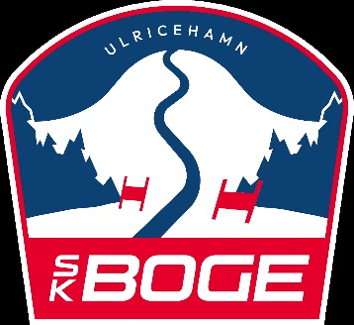

Inbjudan till LVC kval i Super-G,

i Ulricehamn.

Torsdag 1 februari

Backe: Huvudbacken, Skibikehike

Klasser: D/H U10, U12, U14, U16, 17-

Disciplin: Super-G (2 åk)

Nummerlappar: kl. 17.00 – 17.30 hämtas klubbvis vid Race office.

Lagledarmöte: kl. 17.30 – 17.45

Besiktning: kl. 17.45 – 18.15

Första Start: kl. 18.30

Anmälan: Idrottonline senast 31 januari 23.59

Anmälningsavgift: Ungdom 200 kr. Kommer att efterfaktureras till respektive klubb.

Efteranmälan Ingen efteranmälan

Liftkort: Skipass för åkare och ledare finns att köpa i skidshoppen  
 .

Tävlingsledare: Matz Jansson 070-5957591

Kontaktperson: Matz Jansson 070-5957591

Resultat: http://live.skidor.com/

Priser: U10 alla får medalj vid målgång samt pokal till plats 1-3.

U12 och U14 kommer 8 priser att delas ut.

U16 delas tre priser ut.

D/H 17- delas tre priser ut.

Vägbeskrivning: Se hemsida: skibikehike.se

*Det är varje åkares skyldighet att hålla sig ajour med senaste information och noggrant följa*

*alla uppdateringar om tävlingen på vår hemsida: www.skboge.com*

*Vid eventuella protester gäller följande Protesttiden börjar direkt efter att resultatet presenteras på* [*http://live.skidor.com/*](http://live.skidor.com/)

*Protesten framförs av lagledare. Protesttiden är 2 minuter. Protestkostnad 200 kronor, beloppet återbetalas om protesten godkännes.*

*Svenska skidförbundets regler gäller. Tävlandet sker på egen risk.*

*Anmälan räknas som godkännande för publicering av namnuppgift.*

Varmt välkomna önskar SK Boge